China in de ban van Tiny Home van Hettich
18m²-woonconcept wint award en plaats in een gerenommeerde permanente tentoonstelling

Op de 34e internationale meubelbeurs in Shenzhen/China werd het 18m² kleine Tiny Home van Hettich onderscheiden met de 'Best Whole House Solutions Award' en heeft hiermee een vaste plaats veroverd in een van de grootste architectuurtentoonstellingen van het land.

De steden van China groeien enorm snel. Daarom zijn in het dichtstbevolkte land ter wereld technologische en designgerichte innovaties op het gebied van meubels en binnenhuisarchitectuur van cruciaal belang voor de ontwikkeling van de steden in de toekomst. Populair zijn met name oplossingen die wonen op een zeer klein oppervlak aantrekkelijk maken én sleutelklaar zijn. Met het al op de Interzum 2019 gepresenteerde Tiny Home laat Hettich zien dat een appartement van slechts 18 m² door de flexibel te benutten opbergruimte volwaardige woonruimte biedt, waar het aan niets ontbreekt: van comfortabel ingerichte keuken en badkamer tot veranderlijke woon- en slaapkamer. Zo verandert het keukeneiland bijvoorbeeld in een tafel, de bank in een bed, de traptreden in een kast en is de bar tevens een bijzettafel. Iedere vierkante centimeter opbergruimte is van de grond tot aan de nok gevuld met slimme ideeën.

Hettich is bijzonder blij met de Chinese onderscheiding 'Best Whole House Solutions Award', omdat wonen op een klein oppervlak traditie heeft in China en de eisen die aan nieuwe oplossingen worden gesteld overeenkomstig hoog zijn. Het Tiny Home van Hettich is uitgegroeid tot voorbeeld van de geslaagde integratie van design, meubels en architectuur in de permanente tentoonstelling van het onderzoeks- en ontwikkelingscentrum voor architectuur van ALPUP – een van de grootste inkoopplatforms voor de meubel- en woningbouwindustrie van China. Een teken dat Hettich met zijn moderne totaaloplossingen is aangekomen in het land van de rijzende zon.

Het volgende fotomateriaal kan gedownload worden via www.hettich.com, menu: pers:

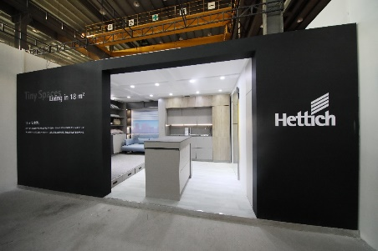
012021_a
Het 18m² grote Tiny Home van Hettich werd opgenomen in de permanente tentoonstelling van het onderzoeks- en ontwikkelingscentrum voor architectuur van ALPUP in China. Foto: Hettich

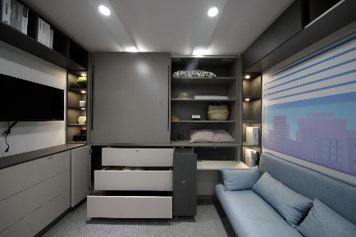
012021_b
Het ontbreekt aan niets: in het Tiny Home van Hettich versmelten design, meubels en binnenhuisarchitectuur tot een comfortabel appartement op een zeer klein oppervlak. Foto: Hettich

Over Hettich
De onderneming Hettich werd in 1888 opgericht en is tegenwoordig wereldwijd één van de grootste en succesvolste producenten van meubelbeslag. Meer dan 6.700 medewerkers in bijna 80 landen werken samen aan het doel om intelligente techniek voor meubels te ontwikkelen. Daarmee valt Hettich over de hele wereld bij mensen in de smaak en is een waardevolle partner voor de meubelindustrie, handel en interieurbouwers. Het merk Hettich staat voor consequente waarden: voor kwaliteit en innovatie. Voor betrouwbaarheid en klantgerichtheid. Ondanks onze grootte en internationale omgeving is Hettich een familiebedrijf gebleven. Zonder afhankelijk te zijn van investeerders wordt de bedrijfstoekomst vrij, menselijk en duurzaam vormgegeven.

